当日、お弁当を注文される方は、下記の①②のメニューから選び、お弁当申込欄に記入し、申込書を一緒にご提出ください。代金については、当日受付の時に徴収いたしますので、おつりが無いようご準備の程お願いします。
※お茶については、各自持参でお願いいたします。
①黒酢酢鶏の幕の内弁当
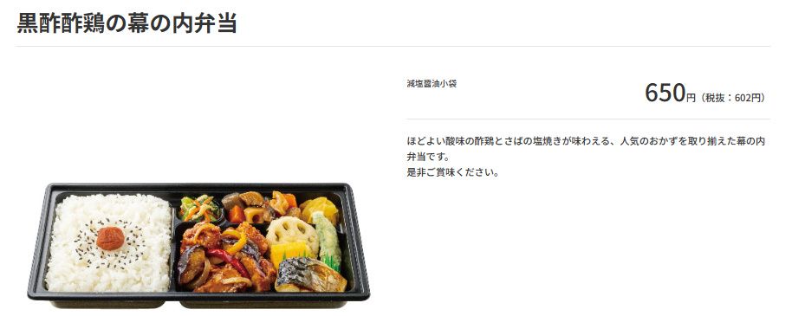
②鮭幕の内弁当
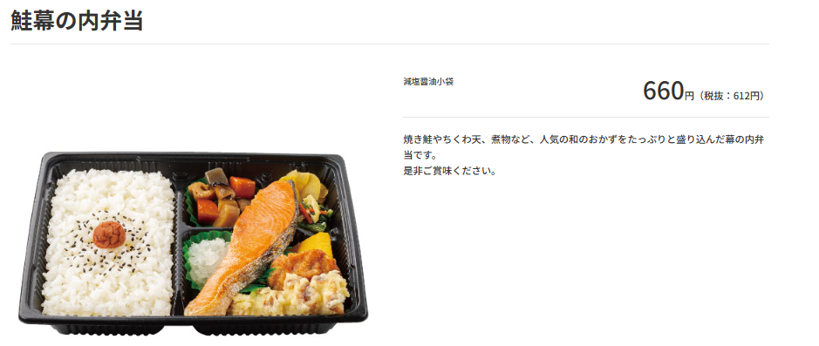
希望する、しないに〇で囲み、希望する場合は、お弁当の個数を記入してください。
【お弁当申込欄】
希望する | 希望しない
①黒酢酢鶏の幕の内弁当 | 個
②鮭幕の内弁当 | 個

